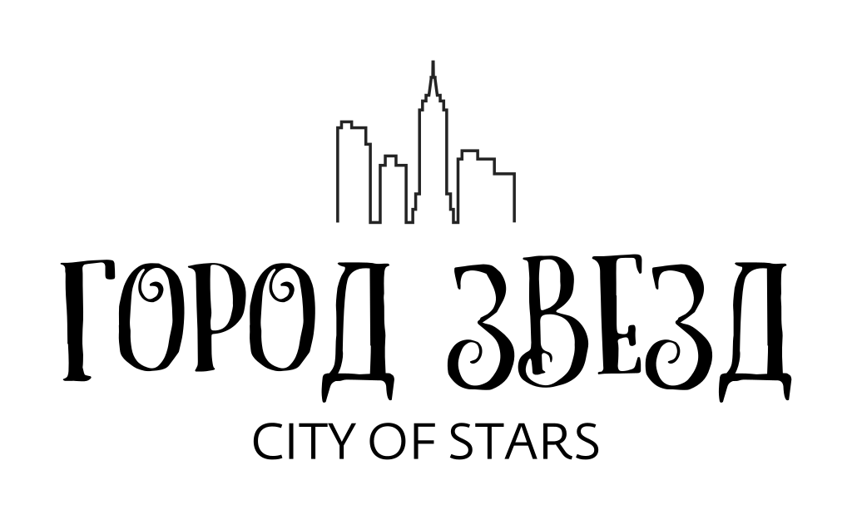
Положение конкурса-фестиваля "Город звезд»

12-13 октября 2019

Организатор
Учредитель фестивально-конкурсного движения «Город звезд» - АНО «Мелодия звезд» (г. Москва, Россия) 7 лет занимается организацией event мероприятий в России и Европе.

Цели и задачи
- Поддержка и создание условий для реализации творческого потенциала талантливых детей и подростков;

- Единение, сохранение и развитие национальных культур, формирование атмосферы уважения к историческому наследию и культурным ценностям разных России и стран мира в творческом процессе;

- Привлечение к сотрудничеству с творческими коллективами ведущих деятелей культуры, искусства, Шоу-Бизнеса;

- Обмен творческими достижениями, расширение взаимодействия и сотрудничества организаций культуры и творческих коллективов из разных городов и стран; Создание среды и условий для творческого общения, установление творческих контактов и развитие дружеских отношений между коллективами и руководителями;

- Выявление талантливой одарённой молодежи и содействие ее творческому росту;

- Привлечение продюсеров и организаторов концертов для последующих контактов с коллективами и солистами - участниками конкурса, для организации гастролей и участия в зарубежных фестивалях, конкурсах и концертах

Общее Положение:
- Конкурс-фестиваль проводится 12-13 октября 2019 г. в концертном зале «АКАДЕМИЯ АКВАРЕЛИ И ИЗЯЩНЫХ ИСКУССТВ СЕРГЕЯ АНДРИЯКИ». Москва, ул. Академика Варги, дом 15.

- Конкурс проводится в очной форме.

- Заявки принимаются до 7 октября 2019 г..

- Полный возраст участников определяется на день проведения конкурса.

- Расписание выступлений участников размещается на gorodzvezd.com и в социальных сетях конкурса примерно за неделю до начала конкурсных прослушиваний.

- Фонограммы присылаются заранее (не позднее 7 октября 2019 года) на электронную почту gorodzvezdfest@mail.ru только в формате «wav» или «mp3». Имя файла должно содержать следующую информацию: «Учетный номер участника – фамилия имя участника – название произведения» Пример: «276 – Сидорова Ульяна – Маленькая страна.wav». Фонограммы низкого качества НЕ ПРИНИМАЮТСЯ!

- Подавая заявку и принимая участие в конкурсном выступлении или иных мероприятиях, предусмотренных Оргкомитетом в программе, каждый участник (включая руководителя, педагога, законного представителя, сопровождающего и прочих заинтересованных лиц) автоматически подтверждает, что он ознакомлен и согласен с условиями и правилами, указанными в настоящем Положении.

- К участию в международном фестивале-конкурсе приглашаются творческие коллективы и солисты, как любительские, так и профессиональные (по отдельной заявке с пометкой «профессионал), по направлению вокал, занимающиеся на базе детских школ искусств, детских музыкальных школ, досуговых центров, домов культуры, дворцов детского и юношеского творчества, учащиеся средне-специальных, высших музыкальных учебных заведений, общеобразовательных школ, клубов, творческих центров и объединений и других учреждений, а также все желающие, руководители и участники коллективов, отдельные участники художественной самодеятельности и другие заинтересованные лица из России и всех стран мира.

- Программа фестиваля-конкурса "Город Звезд" может предусматривать конкурсные и иные мероприятия (в том числе мастер-классы, культурно-развлекательные программы, дискотеки) до 23 часов (по местному времени) включительно.
- Родители (и/или другие законные представители) дают свое согласие и разрешение (без любых дополнительных документов, в том числе оформленных письменно) на участие их несовершеннолетних детей во всех мероприятиях, предусмотренных Программой, до 23 часов включительно.

- Замена репертуара менее, чем за 5 календарных дней до начала конкурса, запрещена!

- Каждый конкурсант имеет право принимать участие в двух и более номинациях без ограничений.

- Участники должны прибыть в место проведения конкурсных прослушиваний не менее, чем за 90 минут до начала выступления, указанного в программе, и лично подтвердить свое участие на регистрации. Участники должны быть готовы к выходу на сцену не менее, чем за 45 минут до начала выступления, указанного в программе.

- Руководитель (сопровождающий, доверенное лицо коллектива и(или) отдельного исполнителя, конкурсант непосредственно несут полную ответственность за жизнь и здоровье детей (конкурсантов), а также за сохранность и целостность имущества (собственности) участника на весь период проведения конкурсных и иных мероприятий, предусмотренных программой "Город Звезд».

- За возможные травмы, полученные в свободное время и(или) во время конкурсных выступлений и иных мероприятий (предусмотренных Оргкомитетом в Программе), а также за несчастные случаи по неосторожности участников Оргкомитет ответственности не несет.

- Все конкурсанты (включая руководителей, педагогов, законных представителей несовершеннолетних, сопровождающих и прочих заинтересованных лиц) в любой ситуации ОБЯЗАНЫ ПРОЯВЛЯТЬ ВЗАИМНОЕ УВАЖЕНИЕ по отношению к другим конкурсантам, Оргкомитету (и его представителям), Жюри, приглашенным гостям, обслуживающему персоналу, зрителям и прочим лицам, участвующим в работе конкурса "Город Звезд».

- За несоблюдение или нарушение условий настоящего Положения участник может быть дисквалифицирован, в том числе с досрочным выселением (депортацией) без компенсации понесенных участником финансовых и иных затрат.

- Все споры и разногласия, которые могут возникнуть между сторонами по вопросам, не нашедшие своего разрешения в тексте данного Положения, будут разрешаться путем переговоров с Оргкомитетом на основе действующего законодательства РФ.

- Оргкомитет оставляет за собой право вносить изменения, уточнения и дополнения в программу и условия проведения конкурса, а также в настоящее Положение в случае необходимости.

- В случае неявки участника на фестиваль-конкурс по причине, не зависящей от организаторов, организационный взнос не возвращается.

- На все конкурсные прослушивания фестиваля вход свободный.

- Время репетиции перед конкурсом на сцене ограничено, проводится только техническая репетиция, продолжительностью до одной минуты на участника, до трех минут на коллектив.

- Оргкомитет не имеет возможности предоставить отдельные помещения с наличием инструмента для распевания перед конкурсом и концертмейстера для репетиции и участия в конкурсе.

- Концертный свет во время исполнения конкурсных номеров не используется.

- Оргкомитет имеет право размещать фестивальные фото- и видеоматериалы коллективов в глобальной сети Интернет и использовать их в рекламной продукции без согласования с коллективом или отдельным исполнителем.
- В случае необходимости оргкомитет оставляет за собой право вносить изменения и дополнения в условия проведения конкурса!

Конкурс проводится по номинациям:

− Эстрадная песня на русском языке / Russian Pop;
− Эстрадная песня на иностранном языке / Foreign language Pop
− Мировой хит / World hit;
− Jazz;
− Народная песня, фольклор, этника / World, Folklore, Ethnic;
− Песня из кинофильма, мультфильма или мюзикла, саундтрек / OST,
cartoon or Musical;
− Патриотическая песня / Patriotic;
− Ретро-шлягер (до 1990 г.) / Retro Hit (before 1990s);
− Рэп, Хип-хоп / Rap, Hip-Hop;
− Рок (все разновидности) / Rock (all types);
− Авторская песня (песня написанная самим участником) / art song (song written by the participant)
− Рок (все разновидности) / Rock (all types);
− Шедевры классики;
− Академический вокал

3. Групповые категории участников:
- солисты
- дуэты
- трио
- ансамбли

Возрастные категории участников(соло):
- 5-6 лет
- 7-8 лет
- 9-10 лет
- 11-12 лет
- 13-14 лет
- 15-17 лет
- 18+
Возрастные категории участников (дуэты, малые формы, ансамбли):
- Baby (до 7 лет)
- Младшая возрастая группа (от 7 до 10 лет)
- Средняя группа (от 11 до 14 лет)
- Старшая группа (от 15 лет и старше)

Внимание! В возрастной группе допустимо наличие детей другой возрастной категории в количественном составе не более 25-ти %.
Обязательные требования:

- Каждый коллектив, отдельный исполнитель участвует в одной и более номинациях (количество не ограничено) с условием предоставления отдельной заявки и оплаты за каждую номинацию.

- Конкурсные выступления проводятся с использованием фонограмм "минус", "живого" аккомпанемента (инструментальный ансамбль, синтезатор, баян, гитара и т.п.) или без сопровождения.

- Не допускается дублирование мелодии в аккомпанементе или фонограмме (double-track).

- Допускается использование фонограмм с записанными БЭК - вокальными партиями (за исключением бэк-вокала, дублирующего основную мелодию!).

- Возможно участие БЭК - вокалистов и подтанцовки (по заявлению конкурсанта).

- Микрофоны, используемые во время конкурсных прослушиваний, отстроены для всех участников одинаково (контроль осуществляется специальным представителем Оргкомитета конкурса).
- Максимальное количество микрофонов, предоставляемых Оргкомитетом – до 10 (уточняется с Оргкомитетом)

- Ансамбли исполняют конкурсное произведение в 2-х, 3-х, 4-х голосном исполнении, дуэты – в двухголосном.
- Перед выступлением ансамбля участники должны убедиться, что все микрофоны работают. Для этого необходимо до начала исполнения выйти на сцену и по очереди назвать в микрофоны свои имена. Ответственность за проверку микрофонов лежит на руководителе коллектива. Если участники не успели проверить микрофоны, а фонограмму уже включили, руководителю необходимо попросить остановить фонограмму для проверки микрофонов. Претензии по работе непроверенных участниками микрофонов после исполнения приниматься не будут! Номер повторяться не будет!

- Участники в номинации «Авторская песня» должны предоставить жюри ноты исполняемого произведения.

- Продолжительность одного выступления - не более 3 минут 30 секунд (3:30). В случае превышения указанного времени жюри имеет право остановить выступление.

- Оценивается: оригинальность номера, тембр голоса, исполнительское мастерство (вокально-исполнительский уровень),дикция, работа с микрофоном, подбор репертуара, выразительные средства, выразительность номера, сценический костюм.

Условия участия:

1. Для участия в фестивале необходимо подать заявку используя форму на сайте: www/gorodzvezd.com
или по электронной почте Gorodzvezdfest@mail.ru
2. При участии солиста или коллектива в нескольких номинациях предоставляется отдельная заявка на каждую номинацию.
3. Для коллективов дополнительно необходимо отправить список участников с указанием ФИО и даты рождения.
4. После подачи заявки Вы получаете подтверждающее письмо на электронный адрес. Если в течение 5 дней подтверждения не последовало, обязательно свяжитесь с Оргкомитетом фестиваля.
5. Творческие работы, показанные ранее на фестивале «Город Звезд», к повторному показу не допускаются.

Заявки принимаются:
с 1 июля до 7 октября 2019 г. для участников конкурса;
*Оргкомитет имеет право закончить прием заявок ранее указанного срока в связи с большим количеством набранных участников конкурса!

Оргкомитет:
+7 (925) 340-34-22 Валентина (вопросы по заявкам в очном конкурсе, договора, счета, акты)
+7 (926) 400-02-21 Наталья (вопросы по заявкам в очном конкурсе, договора, счета, акты)
+7 (903) 977-10-22 Ирина (вопросы по заявкам в очном конкурсе, договора, счета, акты)

Условия оплаты за участие (без учета стоимости проживания)
- Участники оплачивают организационный взнос (оргвзнос) за участие в конкурсе.

2. Возможна оплата по безналичному расчету.

3. Вся информация о способах оплаты взноса будет размещена в ответном письме после обработки заявки на участие. Каждому участнику (солисту, коллективу) присуждается учетный номер, который необходимо всегда указывать в переписке по каким-либо вопросам.
Организационный взнос за участие в одной номинации, составляет:
1. Для солистов (исполнение 1 песни) - 5000 руб. с участника.

2. Для дуэтов (исполнение 1 песни) - 3000 руб. с участника.
2. Для трио (исполнение 1 песни) - 2000 руб. с участника.
3. Для коллективов (от 4 до 15 человек, исполнение 2-х песен) – 10000 руб. с ансамбля.

- На конкурсе ведется профессиональная фото и видеосъемка.
* Для детей, имеющих какую-либо степень инвалидности, детей из детских домов и интернатов, детей-сирот – участие в конкурсной программе бесплатно при предоставлении соответствующих справок и документов Государственного образца (одно место в каждой номинации и возрастной группе).

Жюри и критерии оценки
- Выступления конкурсантов оценивает профессиональное жюри, в составе которого известные мастера и деятели культуры, поэты, композиторы, исполнители, хореографы, представители средств массовой информации, шоу-бизнеса.
- На конкурсах применяется не соревновательный, а квалификационный принцип оценки конкурсной программы.
3. Конкурсная программа оценивается жюри в каждой номинации с учетом возраста исполнителей, указанного в заявках.
4. Профессиональное жюри оценивает выступление путем закрытого голосования, по следующим критериям: исполнительское мастерство; художественная выразительность номера (композиционное, содержательное и музыкальное единство художественного образа); зрелищность (пластика, костюм, культура исполнения); исполнительский задор и оригинальность; артистизм, раскрытие художественного образа, подбор и соответствие репертуара возрастным особенностям исполнителей, оценка зрительного зала.
5. Любое нарушение регламента конкурса влечет за собой потерю баллов при оценке выступления коллектива.
6. Объявление итогов конкурса производится на Торжественной церемонии награждения.
7. Жюри вправе делить премии, присваивать не все звания при отсутствии победителя, не обладающего соответствующими требованиями фестиваля, а также присуждать специальные дипломы и призы.
8. Жюри не имеет права разглашать результаты до официального объявления итогов фестиваля.
9. Решение жюри, оформленное протоколом, окончательное и обсуждению не подлежит.
10. Члены жюри рекомендуют режиссеру конкурса коллективы и исполнителей для формирования программы заключительного Гала-концерта по своему усмотрению.
11. Ответственность за формирование жюри возлагается на председателя Оргкомитета.
12. Все протоколы жюри сдаются в архив Оргкомитета.

13. Персональные протоколы, сводная ведомость членов жюри, а также архивные материалы не публикуются и для ознакомления не предоставляются.

Награждение и Гран-При.

- Организации и объединения любых форм собственности, СМИ имеют право учреждать по согласованию с Оргкомитетом специальные призы для участников фестиваля «Город Звезд» и вручать их.

- Объявление итогов, награждение и Гала-концерт ( Финал) проходят согласно программе конкурса.

3. В каждой номинации и возрастной группе присваиваются:
I, II, III премии и звание «Лауреат» с вручением соответствующих дипломов, призов и наград;
I, II, III степени и звание «Дипломант» с вручением соответствующих дипломов, призов и наград.
Звание участника фестиваля-конкурса.

4. Гран-при присуждается одному из лауреатов 1-й степени по решению жюри.

5. По решению жюри в отдельных номинациях (возрастных группах) некоторые места могут не присуждаться или присуждаться неоднократно.

6. По решению жюри Гран-при может не присуждаться.

7. Все участники конкурса награждаются дипломами участника, призами и памятными подарками, а обладатели Гран-при денежными сертификатами или ценными подарками.

8 . Учреждены специальные призы (присуждаются коллегиальным решением жюри), а также именные призы членов жюри (присуждаются персонально от каждого члена жюри).

9 . Гран-при присуждается непосредственно после выступления последнего участника на Гала -концерте (Финале).

*Награждение конкурсантов происходит исключительно во время Торжественной церемонии и Гала-концерта ( награждение во время конкурса невозможно).

Стоимость проживания в Гостинице для участников
конкурса.
Дополнительные возможности:
Оргкомитет готов организовать проживание участников фестиваля и сопровождающих лиц в Гостинице или апартотеле, а также трансфер (встреча-проводы) и экскурсионную программу, согласно действующим тарифам транспортных компаний.
На каждую делегацию составляется отдельная программа с учетом всех пожеланий и согласовывается с руководителем до заезда группы на фестиваль.

